Министерство образования Республики Беларусь

БЕЛОРУССКИЙ ГОСУДАРСТВЕННЫЙ УНИВЕРСИТЕТ

Факультет прикладной математики и информатики

Карпушевич Анастасия Владимировна

Аппаратные средства ПК и
сетевое оборудование
локальных компьютерных сетей

Отчет по лабораторной работе № 1,
( “Компьютерные сети”)
студента 3-го курса 6-ой группы

Преподаватель
Каллистратова Ю.А. / Горячкин В.В.

2024

СОДЕРЖАНИЕ

3.3 Задание 3. Оборудование компьютерной сети 3
3.4 Задание 4. Основные устройства ПК 4
3.4.1.Центральный процессор (CPU) 4
3.4.2.Оперативная память 4
3.4.3. Дисковая память 6
3.4.4.Технические характеристики видеосистемы компьютера 7
3.4.5. Сетевые интерфейсы компьютера 9
3.4.6. Операционная система вашего компьютера 11
3.5 Сетевое оборудование моей домашней сети 11

3.3 Задание 3. Оборудование компьютерной сети
Ознакомьтесь и опишите кратко оборудование для построения локальных компьютерных сетей и корпоративных компьютерных сетей.

- Оборудование локальной сети (активное, пассивное, компьютерное и периферийное).
- Ознакомьтесь с видами коммутаторов для локальных сетей. Привести примеры коммутаторов, используемых в локальных сетях (1-3 примера).
- Какие виды коммутационного оборудования, коммутаторы, маршрутизаторы используются при построении корпоративных сетей(1-3 примера).
1) Активное оборудование:
- Коммутаторы: обеспечивают соединение компьютеров и других устройств в сети, позволяя передачу данных между ними.
- Маршрутизаторы: используются для соединения различных сегментов сети и маршрутизации данных между ними, включая доступ к интернету.
- Беспроводные точки доступа: обеспечивают беспроводное подключение к сети.
- Устройства безопасности сети (фаерволы, VPN-шлюзы): обеспечивают защиту сети от несанкционированного доступа и контролируют трафик.

2) Пассивное оборудование:
- Кабели и разъемы: используются для физического подключения устройств в сеть.
- Патч-панели и кросс-панели: организуют кабели в распределительных шкафах и управляют соединениями.

3) Коммутационное оборудование:
- Неуправляемые коммутаторы: не требуют конфигурации и подходят для простых сетей. Пример: Zyxel XGS1010-12.
- Управляемые коммутаторы: предоставляют расширенные функции управления сетью. Пример: Cisco Catalyst WS-C3560-48PS-S.
- L3 коммутаторы: объединяют функции коммутатора и маршрутизатора. Пример: Zyxel XGS4600-32.

4) Оборудование корпоративных сетей:
- Корпоративные коммутаторы: высокопроизводительные с расширенными функциями управления. Пример: Cisco Catalyst 9000 Series.
- Маршрутизаторы корпоративного уровня: обрабатывают большие объемы данных и обеспечивают надежность сети. Пример: Cisco ISR 4000 Series.
- Устройства управления трафиком и безопасностью: включают балансировщики нагрузки и брандмауэры. Примеры: Citrix ADC и Cisco ASA.

3.4 Задание 4. Основные устройства ПК

3.4.1.Центральный процессор (CPU)
Определите основные технические характеристики (тип процессора, тактовая частота, количество ядер, количество транзисторов в кристалле) процессора вашего ПК.
Тип процессора: Intel Core i5-11300H
Тактовая частота: 3100 МГц
Количество ядер: 4
Количество транзисторов в кристалле: нет данных

Что такое кэш-память.
Уровни Кэш-памяти и ее объем.
Кэш-память - это высокоскоростная память произвольного доступа, используемая процессором компьютера для временного хранения информации.
Уровни Кэш-памяти и ее объем:
Кэш L1 кода: 32 КБ per core
Кэш L1 данных: 48 КБ per core
Кэш L2: 1280 КБ per core (On-Die , ECC, Full-Speed)
Кэш L3: 8 МБ (On-Die , ECC, Full-Speed)

Назначение системной шины.
Частота системной шины (FSB)
Назначение системной шины – пересылает информацию к и от CPU.

Тип шины: Intel QPI
Частота системной шины (FSB): 100 МГц

3.4.2.Оперативная память

Определите объем ОЗУ (в Гб) вашего ПК.
Объем: 16 Гб
Выполните тесты:
Чтение из памяти и Запись в память
Проанализируйте результат тестирования и сделайте вывод.
Для тестирования используйте утилиты (выбор утилиты свободен).
Какой утилитой выполнили тестирование
Результаты тестирования в AIDA64 Cache & Memory Benchmark:
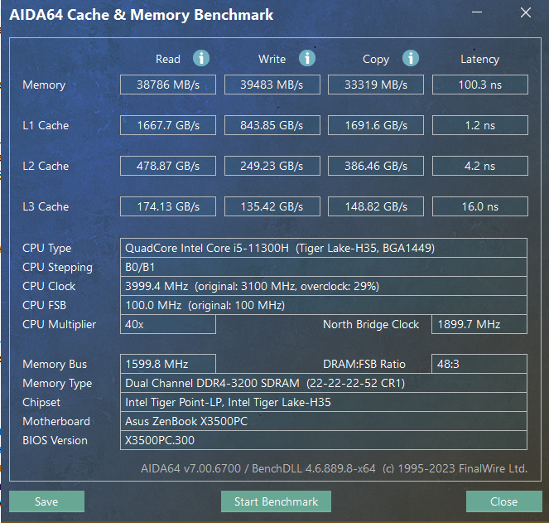

Выясните другие параметры, которые характеризуют оперативную память компьютера: тип ОЗУ

Тип ОЗУ: Dual DDR4 SDRAM

Укажите:
разъемы ОЗУ,
тип планок памяти, которые вам известны вашего ПК,
какие конкретно планки памяти установлены на вашем ПК.
Вкладка открылась некорректно
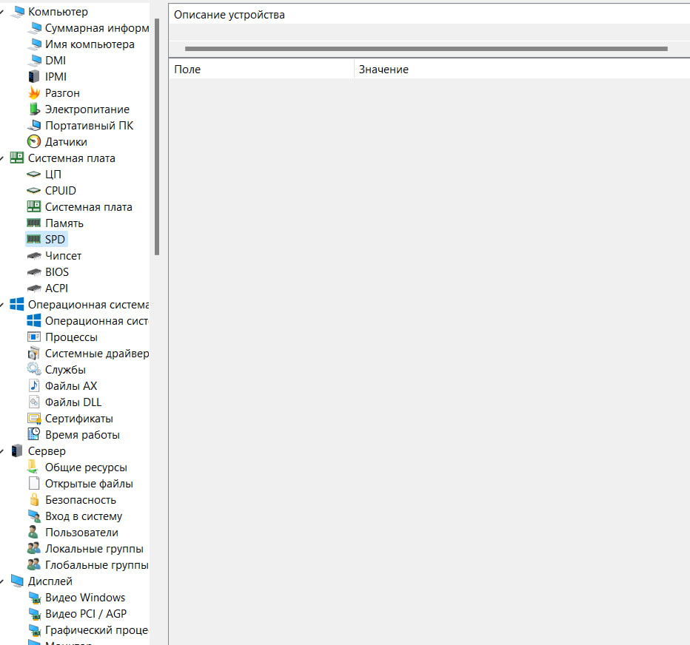

Дисковая память

Выясните:
какие физические диски установлены на компьютере,
объем дискового пространства

Есть ли SSD –диск на вашем личном компьютере.
Если есть, то определить его объем.

В моем ноутбуке установлен SSD-диск NVMeINTEL SSDPEKNU512GZ на 512 ГБ

Разбиение физических дисков на логические и типы разделов (например, FAT32).
Разбиение:
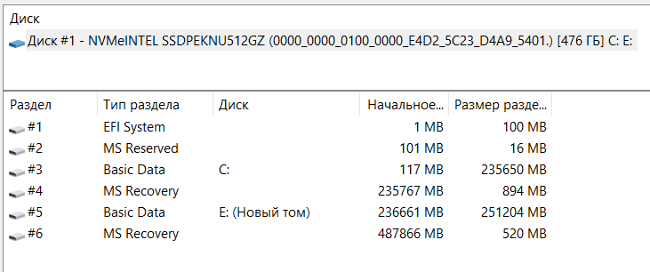

Диагностическая информация о диске (если поддерживается SMART_статус)
Информация:
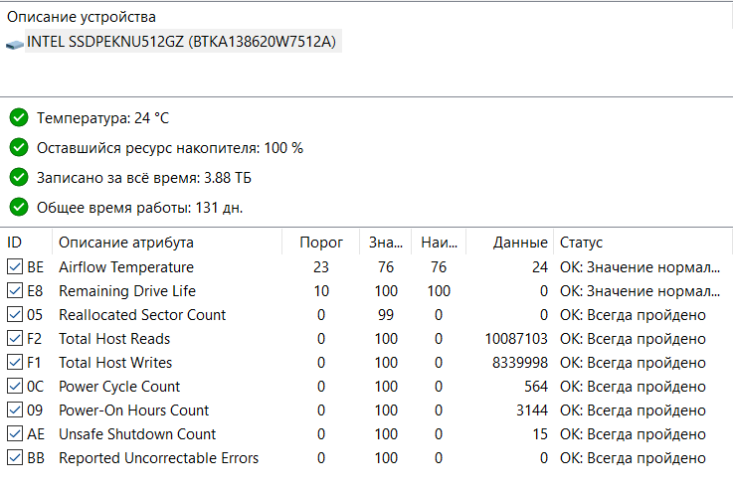

3.4.4.Технические характеристики видеосистемы компьютера
Определите:
  - Технические характеристики монитора (видеорежимы, текущее разрешение экрана монитора ПК, минимальное и максимальное разрешение, соотношение сторон).
Экран ноутбука:
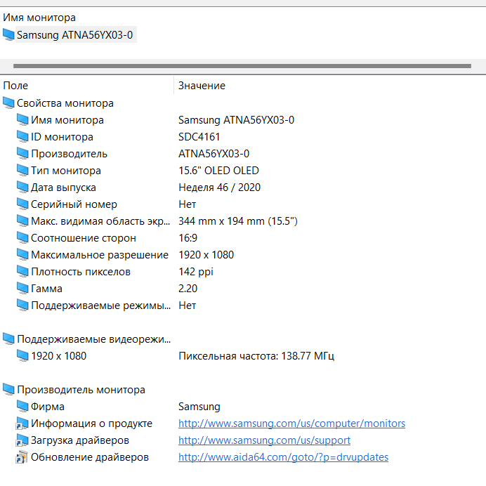
Минимальное разрешение: 640 х 480
Максимальное разрешение: 1920 х 1080

Видеокарта (внешняя, встроенная), бренд видеокарты, разъемы на вашей видеокарте (VGA, DVI, HDMI), стандарт внешней видеокарты (PCI, AGP, PCI-Express)
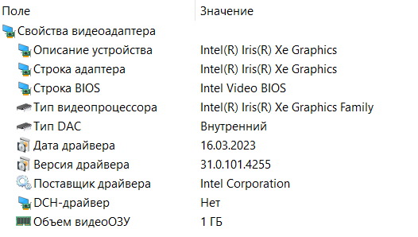

Свойства графического процессора (тип видеопроцессора, тактовая частота, объем видеопамяти и тип (например, GDDR5), количество транзисторов).
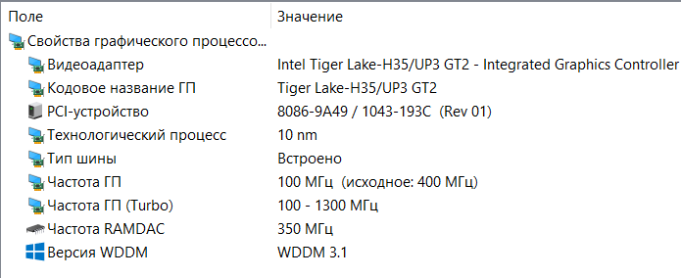
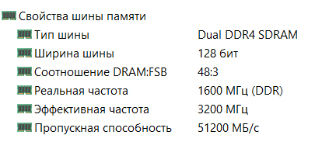

3.4.5. Сетевые интерфейсы компьютера
Выясните какие сетевые адаптеры установлен на вашем ПК (проводные, беспроводные), сетевая карта внешняя или встроенная, тип интерфейса и их аппаратные адреса ( МАС – адреса), информационные светодиоды рядом с разъемом (если он есть), под какие типы кабеля предназначены разъемы на сетевой карте
Intel(R) Wireless-AC 9560
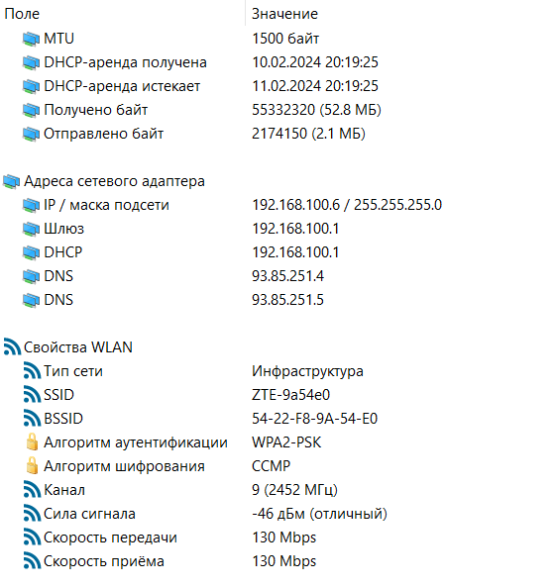

Microsoft Wi-Fi Direct Virtual Adapter #3
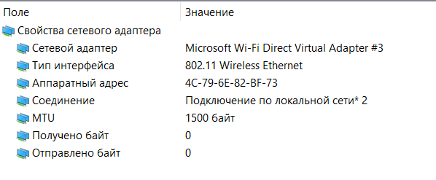

Microsoft Wi-Fi Direct Virtual Adapter #4
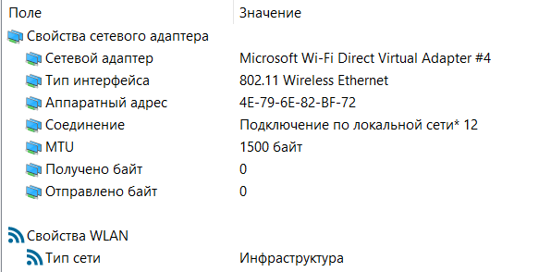

3.4.6. Операционная система вашего компьютера
Краткая информация об операционной системе вашего компьютера.
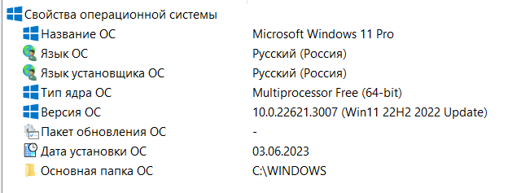

3.5 Сетевое оборудование моей домашней сети
У меня дома есть терминал абонентский mt-pon-at-4.
Терминал имеет следующие интерфейсы:
- 4 GE порта,
- 2 POTS порта,
- 802.11b/g/n(2*2@2.4ГГц) Wi-Fi интерфейс,
- 1 USB 2.0 порт.

